学生工作简报
学生处编 （第19期） 2019年4月26日
做生命的守门人，建设平安幸福校园
——举行学生骨干“生命守门人”系列活动的集中培训
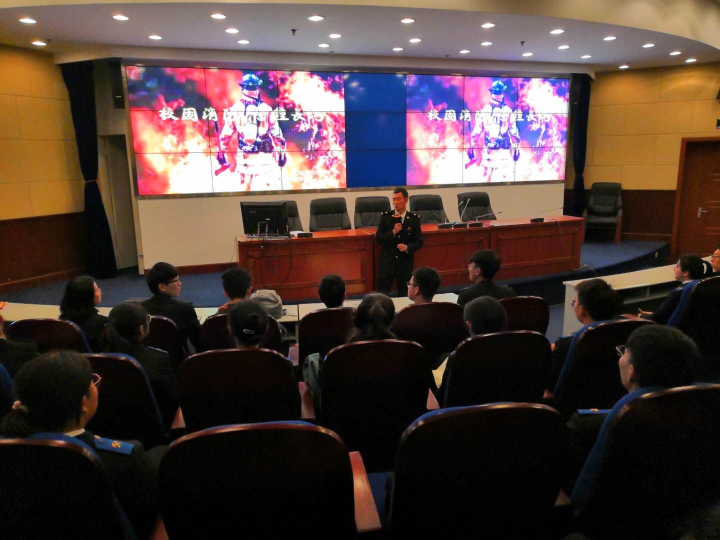
为了增强全体大学生安全防范意识与能力，不断加强工作人员工作技能和水平，不断提升工作人员识别和处理各类危机状况的能力，更好地保障校园安全稳定，学生处与后保处联合开展“生命守门人”计划， 4月16日与4月25日举行“生命守门人”计划学生骨干专题培训。参加本次培训的学生骨干包括各班班长、团支书、军体委员、体育委员、生活委员、心理委员、体育部学生、楼管会学生等。
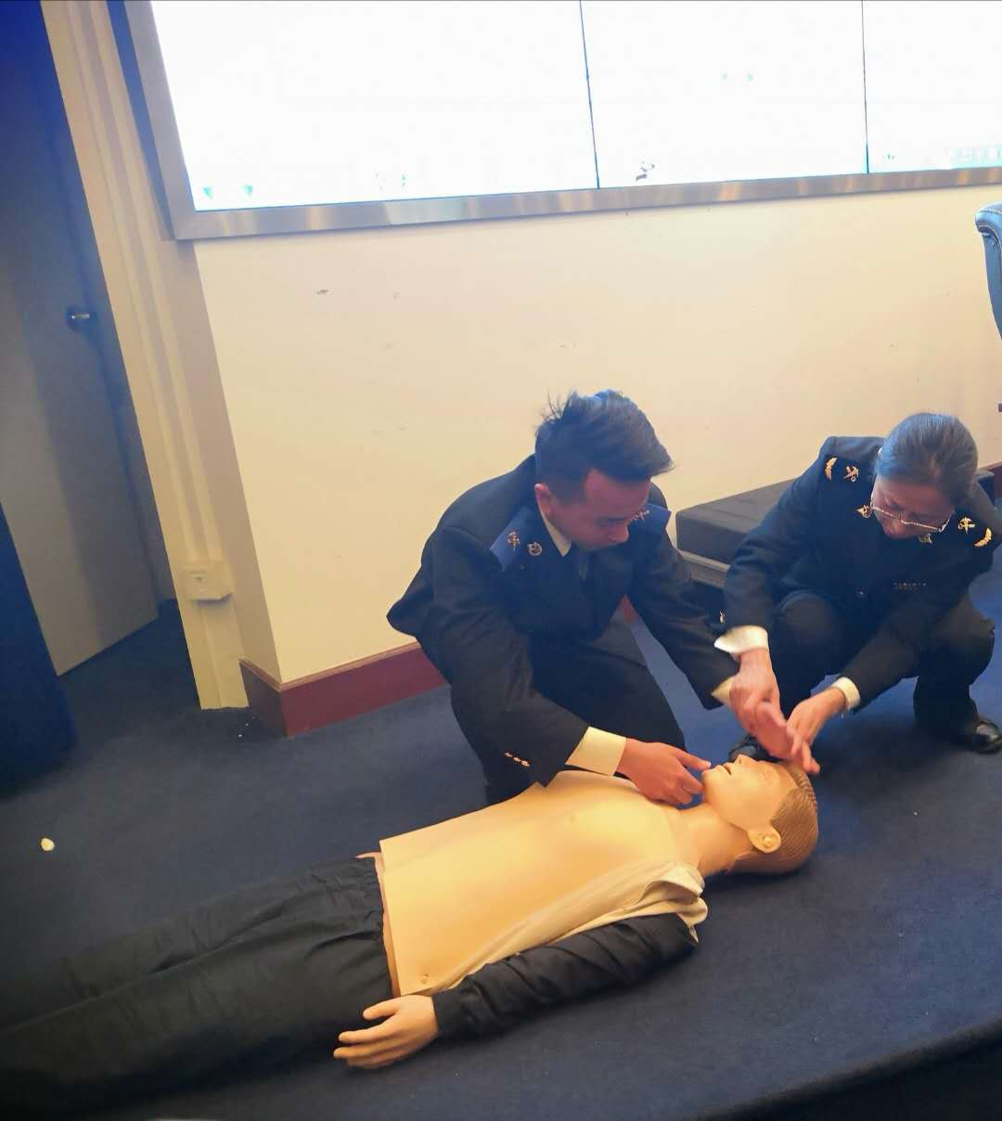
4月16日下午在国际报告厅举办了心肺复苏技能培训及灭火器使用技能演练。首先，上海市红十字会应急救护培训督导员陈芳医生主讲心肺复苏技能，陈医生介绍了心肺复苏技能使用的情况以及注意事项，并现场演练如何开展心肺复苏救护，后来在陈医生的指导下，同学们纷纷进行演练，对心肺复苏技能有所了解和掌握。后报处保卫科陈扬老师介绍了消防安全知识、大学校园的安全隐患以及应对策略，并通过商学院的火灾视频希望全体能够充分意识到消防安全的重要性，重在平时与预防，在讲解培训之后，陈老师带领同学们来到图书馆门前的沙地上进行了现场消防灭火器使用演练，确保每位同学都能够掌握灭火器使用技能。
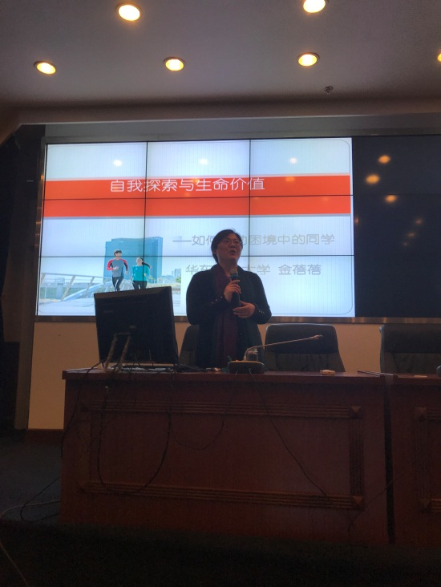
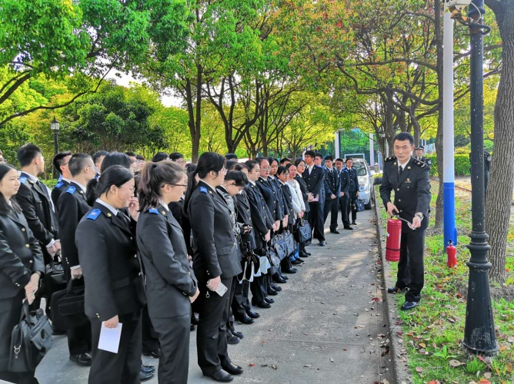
4月25日晚18：00在国际报告厅举行了学生骨干“生命守门人计划”系列培训的第三讲，华东政法大学心理咨询中心金蓓蓓老师介绍了心理危机评估与QPR技术，金老师讲座的主题是“自我探索与生命价值—如何协助困境中的同学”。首先，金蓓蓓老师提出了心理困境的影响因素，指出助人工作在于帮助对方找到自己的平衡点，处于困境中的人最不自知，他们需要我们的支持。介绍了识别心理健康的小口诀“三好五快”，以及如何识别处于困境中的同学。在面对危机同学的时候，邀请所有的学生骨干能够足够敏锐，并且带着自己的恐惧和恐慌情况使用QPR技术，通过一句问话，拯救一条生命。
截至目前，“生命守门人”计划中针对学工人员、安保人员和学生骨干的集中培训到此结束了，但针对不同群体学生骨干的培训仍在进行中，今后将针对导生、心理委员、宿舍长继续开展“生命守门人”系列活动，针对全体学生的系列活动也将陆续开展。

